Sprachliche Fehlleistungen und Abweichungen von der Norm

Versprecher, Zungenbrecher, Zungenspitzenphänomen und neuere Sprachvarietäten im Deutschen (und Slowenischen)

Teodor Petrič

26.09.22

Table of contents

# .

|  |
| --- |
|  |

# Vorwort

Dieses Buch enthält Begleittexte und Übungsvorschläge für das Studienfach *Versprecher* (sl. *Jezikovni spodrsljaji*, en. *speech errors*), das im Rahmen des Germanistikstudiums an der Universität Maribor als Wahlfach angeboten wird.

Das Buch wurde mit Hilfe der Programmierungssprache R <https://www.r-project.org/> und der von RStudio <https://www.rstudio.com/> entwickelten Skriptsprache Rmarkdown <https://rmarkdown.rstudio.com/> auf der Entwickler-Platform Github <https://github.com/> als Quarto Book <https://quarto.org/> veröffentlicht.

# 1. Einführung

In diesem Buch besprechen wir verschiedene Arten von sprachlichen Fehlleistungen und varietäten- bzw. textsortenbedingten Abweichungen von der standardsprachlichen Norm im Deutschen (teilweise auch im Slowenischen), die im Rahmen verschiedener Forschungsbereiche (Psycho- und Neurolinguistik, Spracherwerb, Sprachvarietäten, …) diskutiert werden und auch für germanistische Studien von Interesse sein können.[1]

Hinweise[2]:

Das ist eine Definition (rmdnote).

Das ist ein Tip oder eine Info (rmdtip).

Das ist ein Arbeitsvorschlag (rmdrobot).

Das ist der RStudio Logotyp (rmdrstudio).

Das ist eine Warnung (rmdwarning).

Das ist eine Fehlermeldung (rmderror).

# 2. Gegenstand

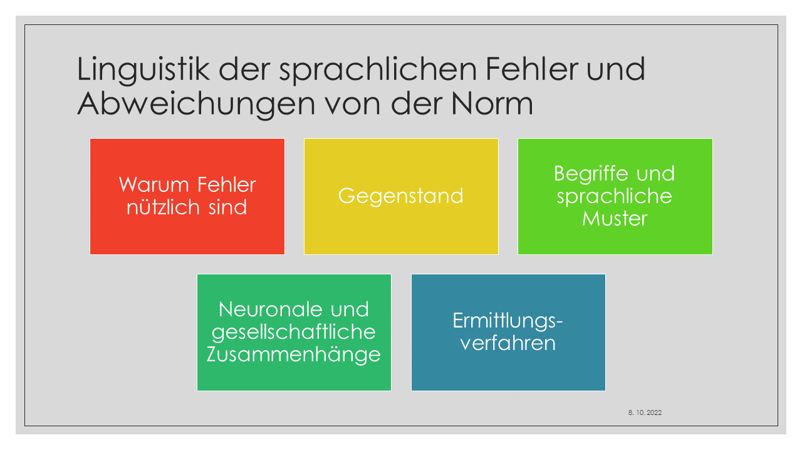

In diesem Buch besprechen wir verschiedene Arten von sprachlichen Fehlleistungen und varietäten- bzw. textsortenbedingten Abweichungen von der standardsprachlichen Norm im Deutschen (teilweise auch im Slowenischen), die im Rahmen verschiedener Forschungsbereiche (Psycho- und Neurolinguistik, Spracherwerb, Sprachvarietäten, …) diskutiert werden und auch für germanistische Studien von Interesse sein können. Berücksichtigt werden folgende sprachliche Erscheinungen:

* Zungenbrecher (en. tongue twisters, sl. lomilci jezika),
* Zungenspitzen-Phänomen (en. tip of the tongue phenomenon, sl. izraz na konici jezika),
* Versprecher (en. speech errors, spoonerisms, sl. jezikovni spodrsljaji),
* sprachliche Fehler und Abweichungen im Spracherwerb (in diesem Buch mit Beschränkung auf den Erwerb der Zweit- und Fremdsprache),
* Abweichungen von der standardsprachlichen Norm in neueren Kommunikationsformen (z.B. Chats, Sms, u.ä.),
* Abweichungen von der standardsprachlichen Norm in multikulturellen Gemeinschaften (z.B. Kiezdeutsch),
* und sprachliche Probleme und Fehlleistungen bei der Anwendung von gendergerechter Sprache (Ersatz des generischen Maskulinums durch potentielle Konkurrenzformen).

In diesem Einführungskurs machen wir Sie mit einigen der grundlegenden Methoden zur Erfassung der linguistischen Merkmale in deutschen (und in einigen Abschnitten auch mit slowenischen) Texten bekannt, in denen diese sprachlichen Besonderheiten zu beobachten sind.

# 3. Zungenbrecher

|  |
| --- |
|  |

## 3.1 Was sind Zungenbrecher?

*Zungenbrecher* (en. tongue twisters, sl. lomilci jezika), auch zuweilen *Lautüberfüllungen* genannt, sind ein bekanntes Phänomen sowohl beim Erwerb einer Sprache als auch in der alltäglichen Kommunikation, etwa in den öffentlichen Medien. Zungenbrecher sind beliebt, werden von zahlreichen Sprachteilnehmern gesammelt und dienen einerseits zur Belustigung oder Belebung eines Gesprächs oder des Unterrichts, andererseits aber auch zu Schulungszwecken, da sie auch beim Sprachtraining professioneller Mediensprecher von Nutzen sein können.[3]

17 Zungenbrecher innerhalb einer Minute von [Rap Squad One](https://www.youtube.com/watch?v=VORRlhE7Hgk):

{{ < video src=https://www.youtube.com/watch?v=VORRlhE7Hgk/ title= “17 Zungenbrecher in 1 Minute” start=“1” aspect-ratio=“16x9” width=“100%” > }}

Bei Zungenbrechern handelt es sich um eine Lautfolge, deren Aussprache nicht nur Lernern einer fremden Sprache schwerfällt sondern auch Erstsprachlern, insbesondere bei höherer Sprechgeschwindigkeit und auch bei Wiederholungsversuchen zu Korrekturzwecken. Die Aussprache von vielen Lautfolgen ist in der Erstsprache hochautomatisiert, so dass gängige Lautkombinationen in sprachlichen Äußerungen gewöhnlich kein Ausspracheproblem darstellen. Die Fehlerrate ist in der alltäglichen sprachlichen Kommunikation gering. In sprachlichen Konstruktionen, die sich als Zungenbrecher herausstellen, kommen jedoch ungewohnte Wortabfolgen, ähnliche Laute und Silben oder Wörter, die sich geringfügig voneinander unterscheiden, gehäuft vor. Diese Abweichungen von gewohnten sprachlichen Konstruktionen erfordert erhöhte Konzentration.

## 3.2 Zungenbrecher-Typen

Einige Zungenbrecher beruhen auf dem *schnellen Wechsel*  
- zwischen *ähnlichen*, aber unterschiedlichen *Phonemen* (z.B. <s> [s] und <sch> [ʃ] ),  
- der Kombination von zwei verschiedenen Alternationsmustern,  
- vertrauten Konstruktionen in Lehnwörtern  
- oder anderen Merkmalen einer gesprochenen Sprache,  
um schwer artikulierbar zu sein.

Zum Beispiel wurde der folgende Satz von William Poundstone als “der schwierigste der üblichen englischsprachigen Zungenbrecher” bezeichnet.[4]

|  |  |
| --- | --- |
|  | **Beispiel**  *The seething sea ceaseth and thus the seething sea sufficeth us.* (Das brodelnde Meer hört auf zu brodeln, und so genügt uns das brodelnde Meer.) |

Diese absichtlich schwierigen Ausdrücke waren im 19. Jahrhundert sehr beliebt. Der beliebte Zungenbrecher “she sells seashells” wurde ursprünglich 1850 als Sprachübung veröffentlicht. Der Begriff *tongue twister* (Zungenbrecher) wurde erstmals 1895 für diese Art von sprachlichen Ausdrücken verwendet.

Eine Reihe von Zungenbrechern verwendet eine Kombination aus *Alliteration* und *Reim*. Sie bestehen aus zwei oder mehr Lautfolgen, bei denen die Zunge zwischen den Silben neu positioniert werden muss, dann werden dieselben Laute in einer anderen Reihenfolge wiederholt.

|  |  |
| --- | --- |
|  | **Beispiel**  *Fischers Fritze fischt frische Fische, frische Fische fischt Fischers Fritze* |

In anderen Zungenbrechern werden zusammengesetzte Wörter (*Komposita*) und ihre *Stämme* genutzt, um die Artikulation zu erschweren.

|  |  |
| --- | --- |
|  | **Beispiel**  [Woodchuck](https://en.wikipedia.org/wiki/How_much_wood_would_a_woodchuck_chuck) How much wood would a woodchuck chuck if a woodchuck could chuck wood? A woodchuck would chuck all the wood he could chuck if a woodchuck would chuck wood. |

Andere Zungenbrecher haben die Form eines Wortes oder *kurzen Phrase*, die sich bei schneller Wiederholung als Zungenbrecher entpuppen.

|  |  |
| --- | --- |
|  | **Beispiele**  Neu-Schwanstein  Toy boat Cricket critic Unique New York A proper copper coffee pot Red leather, yellow leather Irish wristwatch, Swiss wristwatch Peggy Babcock |

In manchen Fällen ergibt die inkorrekte Wiedergabe eines Spruchs einen vulgären sprachlichen Ausdruck, was wiederum der Belustigung dient.

|  |  |
| --- | --- |
|  | **Beispiele**  *Kaplan zdaj spi, zdaj je.*  Old Mother Hunt had a rough cut punt Not a punt cut rough, But a rough cut punt. |

Einige Zungenbrecher wirken selbst bei korrekter Aussprache lustig:

|  |  |
| --- | --- |
|  | **Beispiele**  Are you copperbottoming those pans, my man? No, I’m aluminiuming ’em Ma’am. Pad kid poured curd pulled cold |

## 3.3 Verwechselbare Phoneme

Die klangliche Ähnlichkeit und Artikulationsähnlichkeit von bestimmten Sprachlauten scheint die Häufigkeit von sprachlichen Fehlleistungen zu fördern.

Im Englischen werden die folgenden Phoneme häufig verwechselt:  
- /l/ mit /r/ (z.B. *lot*, *rot*),  
- /s/ mit /ʃ/ (z.B. *sip*, *ship*).  
- /f/ mit /p/ (z.B. *fit*, *pit*),  
- /w/ mit /r/ (z.B. *which*, *rich*)  
- u.a. laut einer MIT Konfusionsmatrix[5](https://en.wikipedia.org/wiki/Tongue_twister)

Bestimmte Phoneme sind *schwieriger auszusprechen* als andere. Im Englischen kann man davon ausgehen, dass [tʃ] wie im Anlaut von en. <chair> schwieriger ist als ch [tʃ] wie in <share>, was bei entsprechender Verteilung im Satz einen Zungenbrecher heraufbeschwören kann.[6](https://en.wikipedia.org/wiki/Tongue_twister) Dies führt gewöhnlich dazu, dass der schwierigere Laut durch den einfacheren *ersetzt* wird oder sogar *getilgt* wird. Entsprechendes gilt auch für Lenes (schwache Konsonanten) im Vergleich zu Fortes (starken Konsonanten). *Starke Konsonanten* (z.B. /ptk/ im Vergleich zu /bdg/) kommen in der Sprache häufiger vor, entwickeln sich im Spracherwerb früher und bekommen in phonologischen Phonemhierarchien Basispositionen zugewiesen. In Zungenbrechern werden schwierigere Sprachlaute daher häufiger mit starken Konsonanten ersetzt.

Zungenbrecher sind sprachspezifisch. In bestimmten Sprachen können beispielsweise auch die unterschiedliche Dauer von Vokalen oder prosodische Unterschiede zwischen Silben eine Rolle bei der Entstehung von Zungenbrechern spielen (etwa die Vokallänge).

–> [Malapropismus](https://en.wikipedia.org/wiki/Malapropism): Texas has a lot of electrical votes (electoral).  
–> [Spoonerismus](https://en.wikipedia.org/wiki/Spoonerism): verwechselte Sprachlaute in Wörtern und Phrasen.  
–> [Shibboleth](https://en.wikipedia.org/wiki/Shibboleth): Wort oder Phrase, die die Gruppenzugehörigkeit einer Person oder die Ausgrenzung von sozialen Gruppen ermöglicht (z.B. aufgrund der Aussprache, die nur von Einheimischen entsprechend realisiert wird und nicht von Außenseitern oder Fremden).

In *Hip-Hop oder Rap-Musiktexten* sind Zungenbrecher nicht selten.

Sprachliche Fehlleistungen wie die Zungenbrecher sind nicht nur auf die Lautsprache beschränkt, sondern auch in der Gebärdensprache beobachtbar (z.B. *Vergebärdler*).

## 3.4 Erklärungsversuche

Was ist die *Ursache* für aussprachebedingte sprachliche Fehlleistungen?

Außer artikulatorischer und klanglicher Ähnlichkeit scheint die Ähnlichkeit der Muskelbewegungen und ihre Repräsentation im Gehirn eine Rolle bei der Entstheung von sprachlichen Fehlleistungen wie den Zungenbrechern zu spielen.

Erkärungsversuch, veröffentlicht in der wissenschaftlichen Zeitschrift [Nature](https://www.nature.com/articles/nature.2013.12471.pdf):

Ausgefeilte mehrdimensionale statistische Verfahren ermöglichten es den Forschern, die riesigen Datenmengen zu sichten und aufzudecken wie grundlegende neuronale Bausteine – Muster von Neuronen, die im Laufe der Zeit an verschiedenen Orten feuern – sich kombinieren, um die Sprachlaute des Amerikanischen Englischs zu bilden.

Die Muster für *Konsonanten* waren ganz *anders* als für *Vokale*, auch wenn die Sprechlaute genau die *gleichen Teile des Vokaltrakts nutzen*, sagt der Autor Edward Chang, ein Neurowissenschaftler an der University of California in San Francisco.

*Die Lippen, die Zähne, die Zungenspitze*

Die verschiedenen Muster könnten helfen zu erklären, warum *Versprecher* auf vorhersehbare Weise auftreten: Wir vertauschen oft zwei Konsonanten in sogenannte *Spoonerismen* (en. ‘Boat-Tag’ statt en. ‘Tote Bag’) oder verwechseln zwei Vokale (‘wheel’ (Rad) für ‘whale’ Wal), tauschen aber *selten Konsonanten gegen Vokale* aus.4

Das Team fand auch heraus, dass das Gehirn die Artikulation anscheinend nicht nach dem *Klang* der resultierenden Phoneme koordiniert, wie bisher vermutet, sondern wie sich die *Muskeln bewegen* müssen.

|  |
| --- |
| Important |
| Die Daten ergaben *drei Kategorien von Konsonanten*: - koronale Konsonanten, ausgesprochen mit dem vorderen Zungenrand (wie /z/ im Anlaut des Wortes <Seife> ), - velare Konsonanten, ausgesprochen mit dem hinteren Zungenblatt (wie /g/ im Anlaut des Wortes <Gas> ) und - labiale Konstonanten, ausgesprochen mit den Lippen (wie /m/ im Anlaut des Wortes <Mus> ).  *Vokale* teilen sich in *zwei Gruppen* auf: - gerundete Vokale (wie /u/ in <Lu-pe> ) und - ungerundete Vokale (wie /a/ in <La-de> ). |

„Das impliziert, dass *Zungenbrecher* hart sind, weil sich die *Repräsentationen* im Gehirn stark *überlappen*“, sagt Chang. Zum Beispiel werden ‘/s/’ und ‘/š/’ beide im Gehirn als Front-of-the-Tongue-Sounds (*koronale* Laute) gespeichert, so dass das Gehirn diese wahrscheinlich *häufiger verwechselt* als Laute, die von *verschiedenen Teilen* der Zunge bzw. Sprechwerkzeuge gebildet werden (z.B. /s/ vs. /m/).

Englisches Beispiel:  
*Sally sells seashells* (Sally verkauft Muscheln) ist knifflig.  
*Mally sells sea-smells* (Mally verkauft Meeresgerüche) ist es nicht.

|  |  |
| --- | --- |
|  | **Beispiel**  *Sally sells seashells* (Sally verkauft Muscheln) ist knifflig. *Mally sells sea-smells* (Mally verkauft Meeresgerüche) ist es nicht. |

1. Öffnen Sie die Video-Datei auf YouTube (https://www.youtube.com/watch?v=wuK_znJRKhU) mit 11 schwierigen Sprüchen auf Ihrem Computer – und stoppen Sie die Wiedergabe.
2. Öffnen Sie ein Programm zur Aufnahme Ihrer Stimme (Praat, Windows Recorder, Audacity, Sony Soloist …), setzen Sie Ihr Headset (Kopfhörer mit Mikrofon) auf und drücken Sie Aufnahme.
3. Spielen Sie die bereits geöffnete Video-Datei mit den elf deutschen Zungenbrechern ab.
4. Lesen Sie die Zungenbrecher nacheinander vom Bildschirm ab, sprechen sie diesen möglichst schnell und ohne Fehler ins Mikrofon. Die Zeit für jeden Zungenbrecher ist beschränkt. Jeder der elf Zungenbrecher soll von Ihnen vollständig ausgesprochen werden. Gewöhnlich werten wir den ersten Durchgang für die folgende Analyse. Wiederholen Sie eventuell nur diejenigen Zungenbrecher, die Sie nicht zu Ende ausgesprochen haben (z.B. wegen Zeitmangel oder weil Sie verwirrt waren).
5. Laden Sie Ihre Aufnahme als erste Aufgabe (assignment) hoch (Aufgabe N01).

Ihre nächste Aufgabe wird darin bestehen, die in Ihrer Aufnahme gemachten sprachlichen Fehlleistungen zu identifizieren und in Klassen einzuordnen.

# 4. Zungenspitzen-Phänomen

# 5. Versprecher

# 6. Fehler im Spracherwerb

Fehler in Zweit- und Fremdsprache

# 7. Normabweichungen in den neuen Medien

# 8. Multikulturelle Sprachvarietäten

Kiezdeutsch als Beispiel für Abweichungen von der standardsprachlichen Norm mit der Entwicklung einer varietätenspezifischen Grammatik.

# 9. Gendergerechte Sprache

Fehler und Abweichungen beim Bezug auf verschiedene Geschlechter, insbesondere bei der Vermeidung des generischen Maskulinums.

# 10. Abschließende Bemerkungen

Einige Hinweise für *selbständige* Textanalysen. 🤗

{{ < include _WM_Presentation.qmd > }}

## 10.1 Callout Types

|  |
| --- |
| Note |
| Note that there are five types of callouts, including: note, warning, important, tip, and caution. |

|  |
| --- |
| Tip With Caption / Tipp mit Titel |
| This is an example of a callout with a caption. |

|  |
| --- |
| Important |
| Das ist wichtig. |

|  |
| --- |
| Warning |
| Warning |

|  |
| --- |
| Expand To Learn About Collapse |
| This is an example of a ‘folded’ caution callout that can be expanded by the user. You can use collapse="true" to collapse it by default or collapse="false" to make a collapsible callout that is expanded by default. |

## 10.2 DiagrammeR mermaid

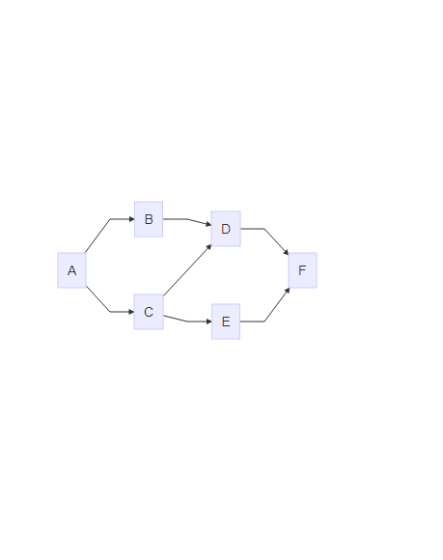



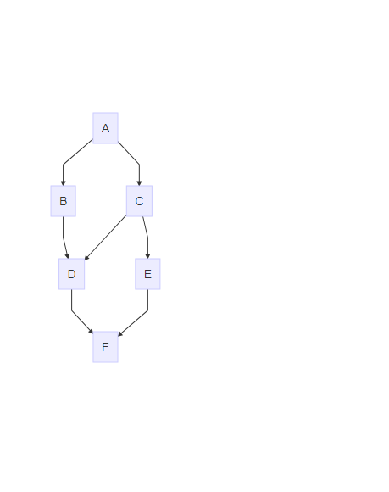

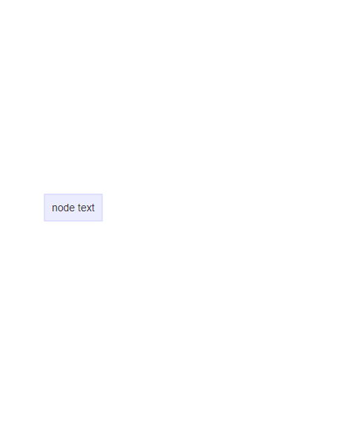

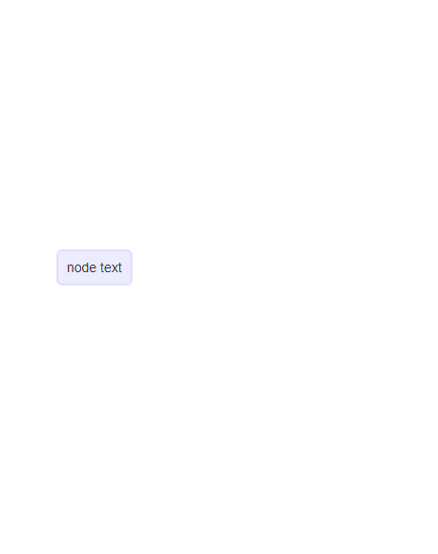

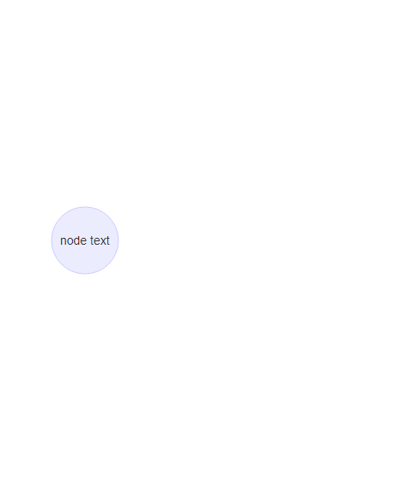

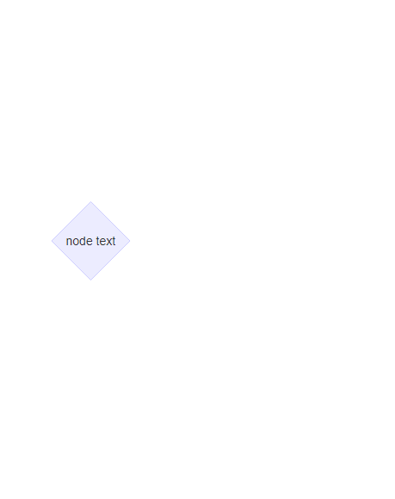

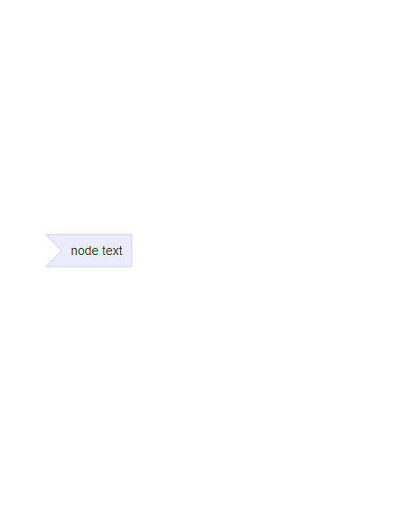

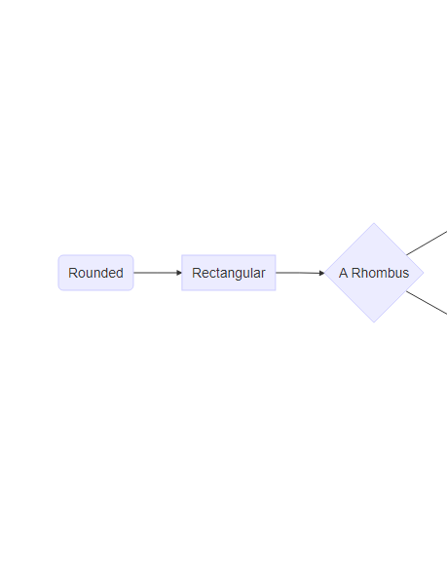

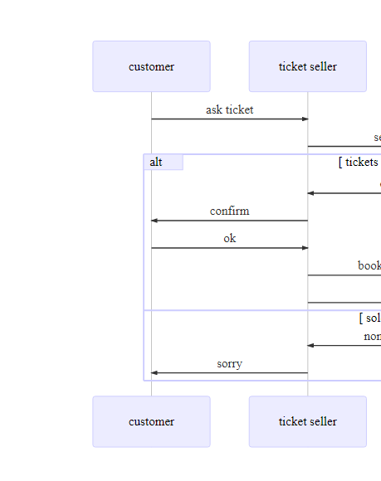

# References

1. Dieses Buch wurde mit Quarto <https://quarto.org/docs/books/> zusammengestellt.
2. Clipart von <https://www.clipartmax.com/>
3. https://de.wikipedia.org/wiki/Zungenbrecher
4. https://en.wikipedia.org/wiki/Tongue_twister
5. Wikipedia
6. Wikipedia